5-6. Тема: Технология хранения, поиска и сортировки информации. Основные операции, выполняемые в СУБД Access.

- Терминология: информация, данные, знания
Информация – любые сведения о каком-либо событии, сущности, процессе и т.п., являющиеся объектом некоторых операций: восприятие, передача, преобразование, хранение или использование.
Данные – это информация, зафиксированная в некоторой форме, пригодной для последующей обработки, передачи и хранения, например, находящаяся в памяти ЭВМ или подготовленная для ввода в ЭВМ.
Подготовка информации – состоит в ее формализации, сборе и переносе на машинные носители.
Обработка данных – это совокупность задач, осуществляющих преобразование массивов данных. Обработка данных включает в себя ввод данных в ЭВМ, отбор данных по каким-либо критериям, преобразование структуры данных, перемещение данных на внешней памяти ЭВМ, вывод данных, являющихся результатом решения задач, в табличном или в каком-либо ином удобном для пользователя виде.
Система обработки данных (СОД) – это набор аппаратных и программных средств, осуществляющих выполнение задач по управлению данными.
Управление данными – совокупность функций обеспечения требуемого представления данных, их накопления и хранения, обновления, удаления, поиска по заданному критерию и выдачи данных.
Предметная область – часть реального мира, подлежащая изучению с целью организации управления и, в конечном итоге автоматизации.
База данных (БД) – совокупность данных, организованных по определенным правилам, предусматривающим общие принципы описания, хранения и манипулирования данными, независимая от прикладных программ. Эти данные относятся к определенной предметной области и организованы таким образом, что могут быть использованы для решения задач многими пользователями.
Введение базы данных – деятельность по обновлению, восстановлению и изменению структуры базы данных с целью обеспечения ее целостности, сохранности и эффективности использования.
Система управления базами данных (СУБД) – это совокупность программ и языковых средств, предназначенных для управления данными в базе данных, ведения базы данных и обеспечения взаимодействия ее с прикладными программами.
Автоматизированная информационная система (АИС) представляет собой совокупность данных, экономико-математических методов и моделей, технических, программных средств и специалистов, предназначенную для обработки информации и принятия управленческих решений.
Банк данных (БнД) - это автоматизированная информационная система, включающая в свой состав комплекс специальных методов и средств (математических, информационных, программных, языковых, организационных и технических) для поддержания динамической информационной модели предметной области с целью обеспечения информационных запросов пользователей.
- Классификация баз данных
Развитие средств вычислительной техники и информационных технологий обеспечило возможности для создания и широкого применения автоматизированных информационных систем (АИС) разнообразного назначения. Разрабатываются и внедряются информационные системы управления хозяйственными и техническими объектами, модельные комплексы для научных исследований, системы автоматизации проектирования и производства, всевозможные тренажеры и обучающие системы.
Технологии баз данных одна из наиболее востребованных технологий в практической разработке информационных систем, сформирована широкая сфера самых разнообразных приложений систем баз данных. Обычно БД создается для хранения и доступа к данным из некоторой предметной области.
Под автоматизированной информационной системой (АИС) понимают совокупность программно-аппаратных средств, предназначенных для автоматизации деятельности, связанной с хранением, передачей и обработкой информации. АИС, основанная на базе данных, служит для сбора, накопления, хранения информации, а также ее эффективного использования для различных целей. Информация представляется в виде данных, хранимых в памяти ЭВМ.
По сферам применения и правилам организации различают два основных класса АИС, основанных на базе данных: информационно-поисковые (ИПС) и системы обработки данных (СОД).
ИПС ориентированы, как правило, на извлечение подмножества хранимых данных, удовлетворяющих некоторому поисковому критерию. Пользователя ИПС интересует, в основном, сами извлекаемые из базы данных сведения, а не результаты их обработки. Примером ИПС является любая справочная служба: к ней обращаются с запросом и получают в результате те данные, которые удовлетворяют этому запросу.
Обращения пользователя к СОД чаще всего приводят к обновлению данных. Вывод данных может вовсе отсутствовать или представлять собой результат программной обработки хранимых сведений. Пример СОД – банковские системы, осуществляющие открытие\закрытие счетов, пересчет вкладов в зависимости от процентов, прием\снятие сумм и т.п.
В зависимости от характера информационных ресурсов, с которыми имеют дело АИС, их подразделяют на документальные и фактографические. На практике используются также системы комбинированного типа.
Фактографические АИС хранят сведения об объектах предметной области, их свойствах и взаимосвязях. Сведения о каждом объекте могут поступать в систему из множества различных источников. Кроме поиска и модификации данных, фактографические системы поддерживают статистические функции (нахождение суммы, минимума, максимума и т.п.). Фактографические АИС обычно принадлежат к классу систем обработки данных.
В документальной системе объект хранения – документ, который содержит информацию, относящуюся к определенной предметной области. Это могут быть графические изображения (например, географические карты): информация на естественном языке (монографии, тексты законодательных актов, научные отчеты и т.п.); звуковая информация (например, мелодии для системы, хранящей фонотеку) и т.д. Для обработки данных не важно, какие сведения хранятся в документах. Обычно (но не всегда) документальные АИС реализуются в виде информационно-поисковых систем (ИПС).

- Назначение и основные компоненты систем баз данных
Система БД включает два основных компонента: собственно базу данных и систему управления базами данных – СУБД (рисунок 3.1.). Большинство СОД включают также программы обработки данных (прикладное программное обеспечение), которые обращаются к данным через СУБД.
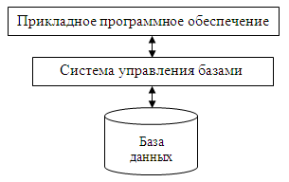
Рисунок Компоненты системы баз данных

Таким образом, обращение к базе данных возможно только через СУБД. База данных предназначена для хранения данных информационной системы. Пользователи обращаются к базе данных обычно не напрямую через средства СУБД, а с помощью внешнего интерфейса – приложения, входящего в состав АИС. Основной характеристикой баз данных является совместное использование данных многими пользователями.

1. Понятие Базы данных. Классификация. Виды баз данных. Примеры
2. MS Access. Назначение. Интерфейс. Приёмы работы. Элементы БД.
3. MS Access. Создание и работа с БД. Запросы, формы, отчёты.

- Понятие Базы данных. Классификация. Виды баз данных. Примеры.

База данных (БД) - это структурированная совокупность взаимосвязанных данных определенной предметной области (реальных о6ъектов, процессов, явлений и т.п.).
Примеры: БД о наличии медикаментов; БД в системе расписания самолетов, поездов или БД продажи билетов транспорта; БД документов учащихся школы, картотека отдела кадров или в библиотеки и т.д..
Появление компьютерной техники повысило эффективность работы с базами данных. Доступ к данным и управление ими происходит в среде специального программного пакета - системы управления базами данных (СУБД).
СУБД - это программа, с помощью которой осуществляется хранение, обработка и поиск информации в базах данных.
Организация данных во внутренней сфере характеризуется двумя уровнями - логическим и физическим.
Физическая организация данных определяет способ размещения данных непосредственно на машинном носителе.
Логическая организация данных на машинном носителе зависит от программных средств, организации и ведения данных во внутренней сфере. Метод логической организации данных определяется используемым типом структур данных и видом модели, которая поддерживается программными средствами.
Модель данных - это совокупность взаимосвязанных структур данных и операций над этими структурами. Для размещения одной и той же информации во внутренней сфере могут быть использованы различные структуры и модели данных. Это зависит от пользователя, от технического и программного обеспечения, определяется сложностью автоматизированных задач и объемом информации.
Существуют такие модели данных: иерархическая, реляционная, постреляционная, многомерная, объектно-ориентированная.
По структуре организации информации в БД различают такие модели баз данных:

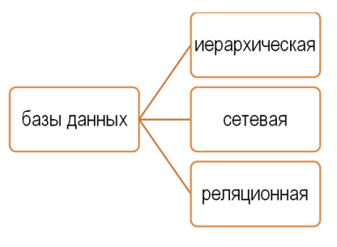

Иерархическая модель базы данных. Эта модель представляет собой структуру данных, которые упорядочены по подчинению от общего к конкретному; напоминает «дерево» (граф), поэтому имеет такие же параметры: уровень, узел, связь. Модель работает по такому принципу: несколько узлов низшего уровня соединяются при помощи связи с одним узлом высшего уровня.
Иерархическая модель базы данных имеет такие свойства: несколько узлов низшего уровня связаны только с одним узлом высшего уровня; дерево иерархии имеет только одну вершину, что не подлежит другой; каждый узел имеет имя собственное, есть только один маршрут от вершины дерева (корневого узла) до любого узла структуры.
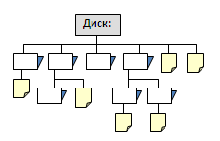

Сетевая модель базы данных. Общим видом она похожа на иерархическую. Имеет такие же составляющие структуры, отличается характером отношения между ними. Между элементами структуры произвольное, не ограниченное количество элементов-связь.
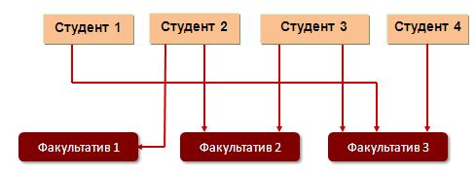

Реляционная модель базы данных. (Происхождение названия от латинского слова relatio - отношение). Модель построена на взаимоотношениях между составляющими структуры. Представляет собой одну таблицу или совокупность взаимосвязанных двумерных таблиц.
Реляционная модель создана на основе двухмерной таблицы.
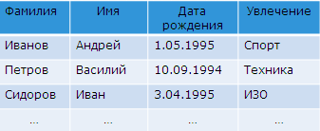

Строка таблицы - это запись, которая содержит информацию об отдельном объекте таблицы (один ученик).
Структура записей одинакова; совокупность элементов данных, из которых состоит запись, называется полем. Информация записи находится в полях. Поле таблицы - это колонка таблицы.
Одинаковые записи в таблице не допускаются, поскольку во всех записях поля им предоставляют уникальные имена, фамилия СУБД Access позволяет:
Поле должно быть однородным по типу по всем записям в колонке (или текстовые данные, числовые и т.д).
Реляционная модель базы данных, как правило, содержит несколько таблиц, связь между которыми осуществляется с помощью специального поля - ключа.
Примеры реляционных СУБД: dBASE, FoxBase, FoxPro и Access.

2. MS Access. Назначение. Интерфейс. Приём работы элементы БД.

Приложение MS Access является системой управления базами данных, которая входит в состав пакета Microsoft Office и предназначена для работы за персональным компьютером или в сети под управлением операционной системы Windows.
База данных СУБД Access является реляционной базой данных, которая состоит из взаимосвязанных двумерных таблиц.
СУБД Access дает возможность:
- Проектировать табличные объекты базы данных;
- Устанавливать связи между таблицами;
- Вводить, хранить, просматривать, сортировать, изменять данные таблицы с использованием аппарата алгебры логики и индексирования;
- Создавать и использовать объекты БД.

Объекты СУБД Access:
Базы данных - файл, который содержит различные объекты сохранения данных.
Таблицы (tables) - организация хранения данных в виде двумерного массива. Она является основным объектом БД. Остальные - производные от таблицы.
Формы - объекты для отображения данных из таблицы на экране в удобном для просмотра и обработки виде.
Запросы - объекты для выбора и фильтрации данных таблицы по определенным критериям.
Отчет - формирование документа данных из таблицы для печати.
Макросы - описание действий в виде последовательности команд и их автоматического выполнения.
Модули - программы на Visual Basic, которые разрабатывает пользователь для реализации нестандартных процедур.

СУБД MS Access 2010 обладает средствами создания приложений пользователя. Самым простым средством являются макросы. Макросы позволяют связывать отдельные действия, реализуемые с помощью форм, запросов, отчетов, и организовать их выполнение через меню. Для реализации нестандартных процедур обработки данных пользователь может создать программы на языке MS Visual Basic, объединив их в модули. Таблицы и запросы, формы и отчеты, макросы и модули составляют объектную модель БД. Многочисленные конструкторы, шаблоны и мастера упрощает работу пользователя по созданию новых объектов, сводя ее к ответам на типовые вопросы.
Важной характеристикой СУБД MS Access 2010 является ее тесная интеграция с ОС Windows 7 и другими приложениями через технологии DDE (Dynamic Data Exchange - динамический обмен данными) и OLE (Object Linking and Embedding - внедрение и связывание объектов). Следует упомянуть такие сервисные средства программы, как проверка орфографии и автозамена, анализ таблиц и быстродействия, возможность коллективной работы, защита информации. Отмеченные свойства делают СУБД MS Access 2010 удобным инструментом в работе с базами данных на уровне офиса или небольшого предприятия. Рассмотрим некоторые характеристики интерфейса пользователя подробнее.
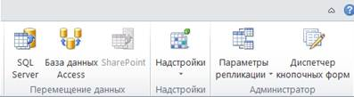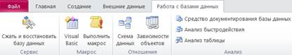
Три основных компонента пользовательского интерфейса

1) Лента. Это полоса в верхней части окна приложения, содержащая группы команд. Она является основным командным интерфейсом в Access 2010. Лента состоит из вкладок с группами кнопок. Содержит основные вкладки с группами наиболее часто используемых команд, контекстные вкладки, которые появляются только тогда, когда их использование допустимо, и панель быстрого доступа — небольшую панель инструментов, на которую можно добавить самые нужные команды. Некоторые кнопки на вкладках ленты предоставляют выбор действий, а другие позволяют выполнить определенную команду.
2) Представление Backstage. Это набор команд на вкладке Файл на ленте. Представление Backstage появился в Access 2010. Он содержит команды и сведения, применимые ко всей базе данных, а также команды, которые в более ранних версиях содержались в меню Файл. Открывается при открытии вкладки Файл и при запуске приложения Access, если при этом не открывается база данных (например при запуске приложения Access из меню "Пуск"). В представлении Backstage можно создавать или открывать базы данных, публиковать их в Интернете на сервере SharePoint Server и выполнять многие задачи обслуживания файлов и баз данных.
3) Область навигации. Это область в левой части окна Access, предназначенная для работы с объектами базы данных. Область навигации заменила окно базы данных в Access 2003/2007. Область навигации позволяет организовать объекты базы данных и является основным средством открытия или изменения объектов базы данных. Организована по категориям и группам. По умолчанию в новой базе данных используется категорию типа объекта, которая содержит группы, соответствующие различным типам объектов базы данных. Категория типов объектов организует объекты базы данных подобно окну базы данных в более ранних версиях. Область навигации можно уменьшить или скрыть.
Основные этапы работы с базами данных в среде MS Access:
1-й этап - проектирование БД. Процесс формирования базы данных в виде таблицы включает создание структуры, т.е. полей из которых будет состоять каждая запись. Определяются имя, тип (текстовый, числовой, логический, объект OLE и др.), размер полей. Кроме того СУБД формирует записи специального типа, содержащие уникальные номера - ключи, с помощью которых можно организовывать связь между таблицами.
2-й этап - наполнение БД содержимым. Осуществляется ввод и редактирование данных. СУБД дает возможность создать с помощью мастера экранную форму окна с кнопками, полями для ввода, т.е. создать удобный пользовательский интерфейс.
3-й этап - визуализация информации. Отбор отображаемых данных в соответствии с заданным критерием, их упорядочение, оформление и последующая выдача на устройства вывода или передачи по каналам связи. Пользователь получает удобное средство для обработки данных – запрос и использовать фильтрацию записей в базе данных. СУБД позволяет пользователю вывести на принтер необходимую информацию в виде отчета, в который можно включить: выборочную информацию из таблицы, новую информацию, информацию из других таблиц.

3. MS Access. Создание и работа с БД. Запросы, формы, отчёты.
База данных – совокупность данных об объектах, которые нас окружают, организованных по определенным правилам. Реляционная база данных – база данных, которая позволяет определять отношения между различными категориями информации, например между данными о клиентах и данными о заказах. В результате имеется возможность совместного пользования данными. Назначение любой системы управления базами данных (СУБД) – создание, ведение и обработка баз данных. Система управления базами данных предоставляет значительные возможности по работе с хранящимися данными, их обработке и совместному использованию. Можно производить обмен данными между компонентами СУБД Access и другими приложениями Windows. Это могут быть рисунки, диаграммы и т. д. Поддерживается экспорт и импорт данных из текстовых файлов и электронных таблиц. При коллективном использовании СУБД Access дает возможность защитить информацию так, что разные пользователи имеют разные права по просмотру или изменению информации: при этом предусмотрены средства обеспечения целостности данных. Каждая база данных хранится на диске в виде файла с расширением *.mdb.

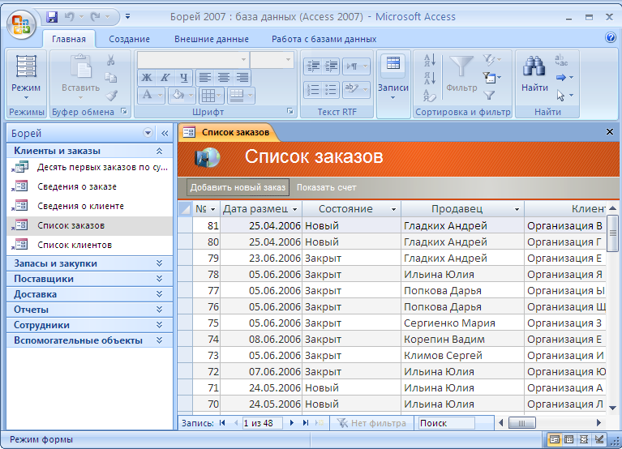
Основная информация хранится в таблицах.
Таблица – совокупность записей. Столбцы в таблице называются полями, а строки – записями. Количество записей в таблице ограничивается емкостью жесткого диска. Допустимое количество полей – 255. Таблиц в базе данных может быть несколько. Сведения по разным объектам следует хранить в разных таблицах. После создания новой БД в области объектов появится пустая таблица с именем Таблица 1. По умолчанию активен режим таблицы, который позволяет сразу начать ввод данных в таблицу. Новое поле создается автоматически при вводе данных в самый правый столбец таблицы – Добавить поле. В режиме таблицы активизируется вкладка Режим таблицы. Режим конструктора (Режим таблицы-Режимы-Конструктор) применяется для создания и изменения структуры таблицы. В раскрывшемся окне задаются имена полей и их характеристики.
В колонке Имя поля задается имя. Оно может иметь длину до 64 символов и содержит любые символы, кроме точек, восклицательных знаков и угловых скобок. Не может быть двух полей с одинаковыми именами. Для таблицы следует задавать так называемый первичный ключ, или ключевое поле, которое позволяет однозначно определять ту или иную запись в таблице. Для создания первичного ключа в таблице необходимо в режиме Конструктор выделить поле таблицы, которое требуется назначить ключевым, и нажать кнопку с изображением ключа или кнопку Ключевое поле (Конструктор-Сервис).
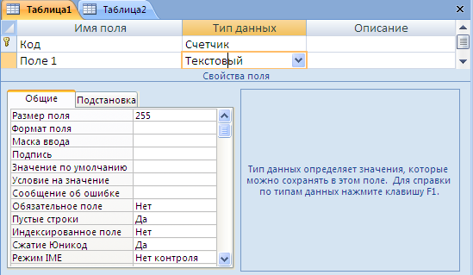
Основные свойства полей
Имя поля определяет то, как следует обращаться к данным этого поля при автоматических операций с базой (по умолчанию имена полей используются в качестве заголовков столбцов таблиц).
Тип поля определяет тип данных, которые могут содержаться в данном поле.
Размер поля определяет предельную длину (в символах) данных, которые могут размещаться в данном поле.
Формат поля определяет способ форматирования данных в ячейках, принадлежащих полю.
Маска ввода определяет форму, в которой вводятся данные в поле.
Подпись определяет заголовок столбца таблицы для данных поля (если подпись не указана, то в качестве заголовка столбца используется свойство Имя поля).
Значение по умолчанию — это то значение, которое вводится в ячейки поля автоматически.
Условие на значение — это ограничение, используемое для проверки правильности ввода данных (используется, как правило, для данных, имеющих числовой тип, денежный тип или тип дата).
Сообщение об ошибке — это текстовое сообщение, которое выводится автоматически при попытке ввода в поле ошибочных данных (проверка ошибочности выполняется автоматически, если задано свойство Условие на значение).
Обязательное поле определяет обязательность заполнения данного поля при наполнении базы.
Пустые строки разрешается ввод пустых строковых данных.

Типы данных
Текстовый тип используется для хранения обычного неформатированного текста ограниченного размера.
Поле Мемо — это специальный тип данных для хранения больших объёмов текста.
Числовой — это тип данных для хранения действительных чисел.
Дата/время — тип данных для хранения календарных дат текущего времени.
Денежный — тип данных для хранения денежных сумм.
Счётчик — специальный тип данных для уникальных (не повторяющихся в поле) натуральных чисел с автоматическим наращиванием. Естественное использование для порядковой нумерации записей.
Логический — тип для хранения логических данных (принимают только два значения да или нет).
Поле объекта ole — специальный тип данных, предназначенный для хранения объектов ole, например мультимедийных до 1 Гб.
Гиперссылка — специальное поле для адресов URL Web-объектов Интернета. При щелчке на ссылку автоматически происходит запуск браузера и воспроизведение объекта в его окне.
Мастер подстановок — это объект, настройкой которого можно автоматизировать ввод данных в поле так, чтобы не вводить их вручную, а выбирать из раскрывающегося списка.

3. MS Access: запросы, формы, отчеты, макросы.
Запрос это объект базы данных, являющийся основным инструментом выборки, обновления и обработки данных в таблицах базы данных. Запрос на выборку позволяет сформировать пользовательское представление о данных, Не обязательно отвечающее требованиям нормализации. Результат выполнения запроса на выборку это новая, чаще всего временная, таблица, которая существует до закрытия запроса. Структура такой таблицы определяется выбранными из одной или нескольких взаимосвязанных таблиц полями. Записи формируются путем объединения записей таблиц, участвующих в запросе. Способ объединения записей различных таблиц указывается при определении их связи. Условия отбора, сформулированные в запросе, позволяют фильтровать записи, составляющие результат объединения таблиц.
Запрос — результат обращения пользователя к СУБД для поиска данных, добавления, удаления и обновления записей. Результат поиска (выборки) данных представляется в табличном виде.
С помощью запросов выполняют такие операции, как
- отбор данных,
- сортировка данных,
- фильтрация данных,
- преобразование данных по заданному алгоритму,
- создание новой таблицы,
- автоматическое наполнение таблиц данными, импортированными из других источников,
- простейшие вычисления в таблицах и др.

Форма — это вспомогательный объект, создается для дополнительного удобства пользователя при просмотре, вводе и редактировании данных.

Отчёт — это документ, предназначенный для вывода на печать, сформированный на основании информации, содержащейся в таблицах и запросах.
Основные действия, которые пользователь может выполнять с помощью СУБД:

- создание структуры БД;
- заполнение БД информацией;
- изменение (редактирование) структуры и содержания БД;
- поиск информации в БД;
- сортировка данных;
- защита БД;
- проверка целостности БД.
Контрольные вопросы:

- Как можно классифицировать базы данных?
- В чем состоит разница между терминами «база данных» и «система управления базами данных»?
- Чем различаются между собой реляционные, иерархические и сетевые базы данных? Приведите примеры.
- Какова структура реляционных баз данных?
- Какие программные средства обеспечивают работу с базами данных?
- Что входит в функции современных СУБД?
- Какие этапы выделяют при работе с базами данных?
- Что понимается под проектированием базы данных?

Ответы в Word пришлите на почту distant.verzunov@yandex.ru
Файл назвать:
группа(13зТУ)_Иванов_КВ_Excel.doc – это для ответов на контрольные вопросы (можно скопировать с лекции и под вопросом написать ответ и переслать)

